神戸宗社奉燈提灯申し込み用紙
令和 年 月 日
御名前

御住所

ご連絡先  電話 （ ）  メール ＠ | 個数 個
※家紋等は挿入できません。
※ローマ字表記は可能です。
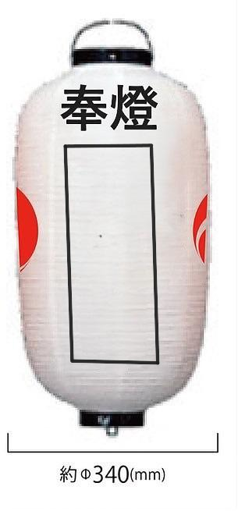
※文字は一行七文字ニ行十四文字以内としてく

ださい。

申 込 方 法
ご記入の上、下記のいずれかにて申し込みください
1．神戸宗社社務所又は神主宅へ奉燈料を添えて持参
2。FAXにて申込 059－382－4897
3. mailにて申込 kambe.sousha＠gmail.com
2.3.については下記にて振込み下さい。
銀行名 ：三十三銀行神戸支店 普通7000591
口座名 : 神戸宗社 奉燈祭 宮司 鈴本信大
※設置場所： 神戸宗社境内
※大きさ ： 12号（現在と同じ）
※奉燈料 ： 20,000円／年

